3-Mavzu. Endogen geologik jarayonlar. Magmatizm. Intruziv va effuziv magmatizmi xaqida. Magmatik jarayonlar bilan bog‘liq qazilma boyliklarning hosil bo‘lishi xaqida X. M. Abdullaevning genetik qonuniyatlari.
MOOS QATTIQLIK TABAQALARI.
1-jadval
Qattiqlik darajasi  Bo’yicha tartib  Raqami. | Minerallar nomlari. | rangi | Qattiqlik ko’rsatkishi
1 | Tal’k | Rangsiz ,oq,qoramtirning turli xil tuslarida. | Yumshoq qalam iz qoldiradi,tirnoq bilan oson  Tirnaladi.
2 | Gips | Ragnsiz,oq,sariq tusdan  qoragasha | Tirnoq bilan tirnaladi
3 | Kaltsiy (ohak shpati) | Ragnsiz oq,sariq ,jigarrang,pushti ,yashil tusda | Latunda bo’lgan tanda tirnalgan iz qoldiradi
4 | Flyuorit (erituvchi spat) | Rangsiz vaturli hil ranglarda bo’ladi,chuchmomo ragn | Shisha tirnalgan iz qoldiradi.
5 | Apatit | Yashil,oq,sariq, zangori,to’q jigarrang | Pichoq tirnalgan iz qoldiradi
6 | Ortaklaz(dala shpati) | Oq,pushti, sariq, qizil,go’sht rang | Pchoq bilinear bilinmas iz qoldiradi
7 | Kvarts | Rangsiz,kulrang | Pichoq bilan tirnalmaydi
8 | Topaz | Rangsiz,zangori, pushti,sariq vino rangida | Shishani qirqadi,kvatsni tirnolmaydi
9 | Korund | Rangsiz, ko’o, qora, sariq,yashil tuslari bor. | Kvartsni tirnamaydi
10 | Olmos | Rangsiz,oq, zangori,yashilroq,qizg’ish tuslarda

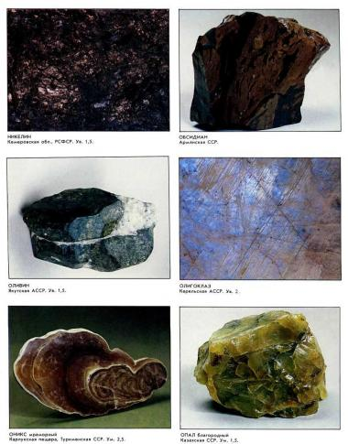
#2Laboratoriya xonasida mavjud bo’lgan minerallar namunalari

Sayyoralarni ta’rifi bilan juftlang.

1 | Yer |  |  | А | Quyoshdan keyin 4-sayyora. U ichki sayyora, yo’ldoshlar soni 2-dona.
2 | Mars |  |  | В | Quyoshdan keying 1-sayyora. Yo’ldoshlar soni yo’q. Ichki sayyora.
3 | Venera |  |  | C | Quyoshdan keying 3-sayyora. Yo’ldoshlar soni 1-dona. Ichki sayyora.
4 | Merkuriy |  |  | D | Quyoshdan keying 2-sayyora. Yo’ldoshlar soni yo’q. Ichki sayyora.Hajmi kichik.
Жавоб: |  | 1- | 2 - |  |  | 3 - | 4 -

Жавоби:
Жавоб: | 1-C | 2 -A | 3 - D | - - B

Buyuk allomalarimizga tegishli ma’lumotlarni toping.

1 | Beruniy |  |  | А | . “Yerning sur’ati” asari muallifi
2 | Xorazmiy |  |  | Б | “Astrolobiya” asari muallifi
3 | Qoshgariy |  |  | C | “Devoni-lo’gati turk” asari muallifi.
4 | Farg’oniy |  |  | D | . “Saydana” asari muallifi. Kat shahrida vafot etgan
Жавоб: |  | 1- | 2 - |  |  | 3 - | 4 -

Жавоби:
Жавоб: | 1 - D; | 2 - A; | 3 – C; | 4 - B;

